ОТЧЕТНОСТЬ

Практика учебная вычислительная у студентов гр. ПИБз-71 проводится на 4 курсе, длительность практики 6 недель.
В программу практики входит выполнение двух заданий:
- разработка Windows-приложения
- разработка Web-сайта

Содержание отчета по практике составляется в полном соответствии с индивидуальным заданием.
В отчете приводится: информация общего характера (фамилия, имя, отчество студента; вид практики; период прохождения практики), указываются сведения о работе, выполнявшейся бакалавром во время практики, отражаются результаты практики.

По окончанию практики студент должен представить руководителю практики отчет по практике, который включает:
1. разработанный и успешно протестированный программный продукт (продукты);
2. отчет в текстовом формате со следующей структурой (файл MS Word):
− титульный лист;
− оглавление отчета;
− основная часть отчета
- отчет по заданию 1
- отчет по заданию 2
− заключение
− список используемых источников, оформленный в соответствии с
ГОСТ Р 7.0.100-2018.

Оформление отчета в текстовом формате:
межстрочный интервал 1,5
шрифт Times New Roman, кегль 12
поля: левое – 2,5 см, правое – 1 см, верхнее и нижнее – 2 см
абзацный отступ (красная строка) = 1,25 см.
выравнивание основного текста по ширине
нумерация страниц внизу справа, размер шрифта 10 пт, на первой странице (титульный лист) номер не ставится

Образец оформления титульного листа, оглавления отчета по практике приведены ниже.

МИНИСТЕРСТВО НАУКИ И ВЫСШЕГО ОБРАЗОВАНИЯ РОССИЙСКОЙ ФЕДЕРАЦИИ
Федеральное государственное бюджетное образовательное учреждение
высшего образования
Северо-Восточный государственный университет

ИНСТИТУТ ЦИФРОВЫХ ТЕХНОЛОГИЙ И ЭКОНОМИКИ
Кафедра точных и естественных наук

Отчет
по дисциплине Б2.У.1 «Учебная практика, вычислительная»
начало практики: 02.03.2021, длительность 6 недель

Выполнил:
студент 4 курса, гр. ПИБз-71
ФИО (полностью)
_______________________________
^{(подпись студента)}

Руководитель практики:
старший преподаватель кафедры точных и естественных наук
Марсенич Ирина Анатольевна
_______________________________
^{(оценка, подпись)}

Отчет представлен «_13_» __апреля___ 2021 г.

Магадан, 2021
Оглавление

Цели и задачи практики 4
1. Отчет по заданию 1 5
1-1. Постановка задачи 5
1-2. Разработка макета приложения 5
1-3. Анализ предметной области и алгоритм решения 6
1-4. Описание программы 6
1-5. Результаты реализации (отладка и тестирование) 6
1-6. Руководство пользователя 6
2. Отчет по заданию 2 7
2-1. Постановка задачи 7
2-2. Анализ предметной области 7
2-3. Логическая и физическая структура сайта 7
2-4. HTML, CSS, JS 7
2-5. Модель базы данных 8
2-6. Реализация личного кабинета 8
3. Выводы 9
4. Список использованных источников 10

Цели и задачи практики

Целью учебной вычислительной практики является закрепление теоретических знаний и умений, получение практического опыта в области квалифицированного использования средств вычислительной техники при решении прикладных задач.
Длительность учебной вычислительной практики составляет 6 недель.
В программу практики входит выполнение двух заданий:
- Разработка Windows-приложения.
- Разработка личного кабинета для Web-сайта

Задание 1 на учебную вычислительную практику заключается в создании Windows-приложения на C#, освоении работы с диалоговыми окнами и их элементами.
Задание 2 на учебную вычислительную практику предполагает:
  - Ознакомление с работой HTTP сервера Apache.
  - Работу с базой данных MySQL.
  - Работу с системой управления базами данных phpMyAdmin.
  - Изучение языка программирования PHP.
  - Установку и настройку сервера Apache, MySQL, phpMyAdmin, PHP.
  - Разработку личного кабинета для Web-сайта.

Отчет по заданию 1

Постановка задачи

Общая часть задания. Требуется написать Windows-приложение, заголовок главного окна которого содержит: Ф. И. О. студента, группу и номер варианта.
В строке меню обязательны пункты Справка (Help) (информация о задании) О разработчике (About) (информация о разработчике)
В программе должна быть предусмотрена обработка исключений, возникающих из-за ошибочного ввода пользователя и исключений, возникающих в других ситуациях (проанализировать).
Вариативная часть задания.
здесь формулировка задания в соответствии с вариантом. Просто скопируйте из файла с вариантами текст своего варианта вместе с номером варианта

Разработка макета приложения

Перед непосредственным написанием программного кода был разработан макет приложения, основных и вспомогательных окон с элементами управления. На рисунке 1 приведен пример макета приложения.
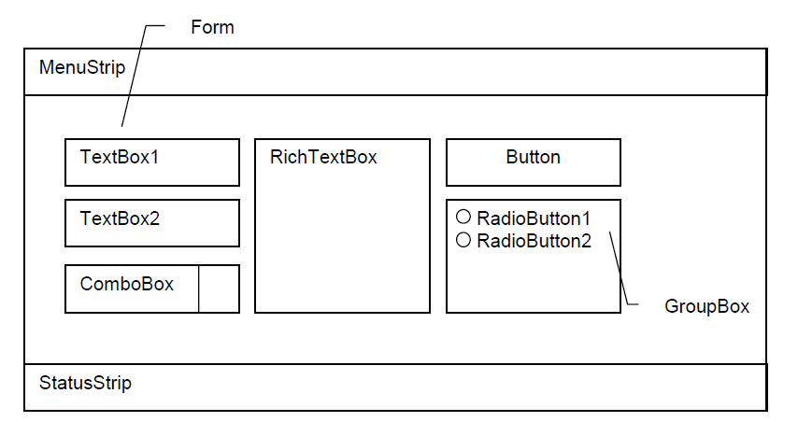
Рис. 1. Пример макета приложения
Ниже приводится описание назначения выбранных элементов интерфейса, например, TextBox2 – поле ввода текстовых данных – индекс адресной книги. Данные могут быть представлены таблично, где первый столбец – название элемента; второй столбец – описание типа элемента; третий – назначение элемента интерфейса, например:

Таблица 1. Элементы главной формы приложения
Элемент | Тип элемента | Назначение
TextBox2 | поле ввода текстовых данных | индекс адресной книги

Анализ предметной области и алгоритм решения

Здесь приводится анализ предметной области - т.е. необходимые определения, аксиомы, теоремы, формулы, рисунки, схемы и прочее.
А также описание общего решения (алгоритма) задачи (словесное и/или с использованием блок-схем и/или алгоритмического языка (псевдокода)).

Описание программы

В данном пункте описываются
– язык и среда программирования, выбранные для реализации
– используемые данные, классы, иерархия классов, библиотеки, пространства имен и т.д.;
– обработчики событий;
– функции;
Приводятся фрагменты кода (в виде рисунков) и их подробное описание либо полный код, согласно общему алгоритму решения задачи и ходу работы приложения.

Результаты реализации (отладка и тестирование)

В виде скриншотов демонстрируется работа программы на специально подобранных тестах, чтобы подтвердить правильность работы приложения.
– входные данные, выходные данные (при необходимости распечатать окна программы с результатами), результаты тестирования и отладки программного продукта. Тесты для проверки работоспособности программы должны покрывать все возможные ситуации и подтверждать правильность работы приложения.

Руководство пользователя

Собственно руководство пользователя - необходимо привести подробное (для «чайников») описание технологии (процесса) работы с созданным приложением.
В начале описания укажите, как запустить приложение и каковы системные требования для работы приложения.

Отчет по заданию 2

Постановка задачи
Разработать Web-сайт типа интернет-магазин, используя основные технологии веб-разработки (HTML, CSS, JS, PHP, …... Примерные варианты приведены ниже
- Интернет-магазин велосипедов
- Интернет-магазин одежды
- Интернет-магазин игрушек
- Интернет-магазин спортивных товаров
- Интернет-магазин музыкальных инструментов
- Интернет-магазин зоотоваров
- Интернет-магазин книг
- Интернет-магазин канцтоваров
- Интернет-магазин электроники
- Интернет-магазин товаров для творчества
Сайт должен содержать:
- форму регистрации нового клиента
- форму авторизации
- каталог товаров с просмотром товаров
- корзину, расчет стоимости
- возможность восстановления пароля
- проверку пользователя с помощью CAPTCHA.
В ходе выполнения задания нужно разработать собственный шаблон оформления на основе CSS, написать коды программных модулей на PHP, для реализации отображения личного кабинета и регистрации в системе, управления учетными записями в системе, выход из системы. Для управления учетными записями использовать СУБД MySQL. Требуется обработка ошибок регистрации.

Анализ предметной области

Для выполнения задания выбрана тема «Разработка Интернет магазина игрушек». описать особенности данной предметной области, характеристики объектов, особенности аудитории..

Логическая и физическая структура сайта

скриншоты

HTML, CSS, JS

Описание элементов
- Header (шапка)
- Создание страницы Footer (подвал)
таблица стилей

элементы JS

листинги, скриншоты

Модель базы данных

скриншоты

Реализация личного кабинета

листинги, скриншоты

Выводы

В этой части необходимо отобразить результаты выполнения практики в виде кратких, но принципиально необходимых доказательств, обоснований, обобщений и выводов.

Данная часть должна содержать:
- Перечень работ, проведенных за время прохождения практики.
- Задачи, которые удалось реализовать.
- Оценку собственной деятельности.
- Достоинства и недостатки своей работы.
- Планы на дальнейшую работу.

Список использованных источников

- Павловская Т.А. С#. Программирование на языке высокого уровня: Учебник для вузов. — СПб.: Питер, 2014. — 432 с.: ил. — (Серия «Учебник для вузов»)
- Фаронов, В.В., Программирование на языке С#. - Питер Пресс, 2006
- Комплексный справочник для работы с инструментами, службами и технологиями Microsoft [Электронный ресурс] / Microsoft, 2014, URL: https://msdn.microsoft.com/ru-ru/library/
- Этапы создания Web-сайта /[Электронный ресурс] Режим доступа URL: http://www.kgau.ru/distance/FPK/structure.html Дата обращения: 05.03.2021
- …
- ….
- ….
- Структура HTML-документа. Теория /[Электронный ресурс] Режим доступа URL: https://htmlacademy.ru/courses/299/run/1 Дата обращения: 05.03.2021
- Структура HTML-документа. Теги header и footer, шапка и подвал /[Электронный ресурс] Режим доступа URL: https://htmlacademy.ru/courses/299/run/6 Дата обращения: 05.03.2021
- Создание регистрации на сайте на PHP + MySQL /[Электронный ресурс] Режим доступа URL: https://ruseller.com/lessons.php?id=347&rub=37 Дата обращения: 05.03.2021
- Как с помощью PHP и MySQL создать систему регистрации и авторизации пользователей /[Электронный ресурс] Режим доступа URL: https://www.internet-technologies.ru/articles/sistema-registracii-polzovateley-s-pomoschyu-php-i-mysql.html Дата обращения: 05.03.2021
- ….
- …
- …
- ….

добавьте к уже указанным источники, которые были вами использованы дополнительно (общий список должен составлять не менее 15 источников) Список упорядочить по алфавиту!

